十分なインターバル確保で職員の命と健康を守れ！

**人事院　「勤務間のインターバル、１１時間確保」を各省に努力義務とするよう指示**

その実行は大幅増員でこそ可能！１１時間インターバル確保に向けて東京国公は人事院、内閣官房に申し入れ予定＝４／２５

東　京　国　公　だ　よ　り

**東京国家公務員・独立行政法人労働組合共闘会議　2024年4月19日　63-045**

**メール**[**アドレスuematsu@tk-kokko.org**](mailto:アドレスuematsu@tk-kokko.org)**東京国公HP**[**http://tk-kokko.org/**](http://tk-kokko.org/)

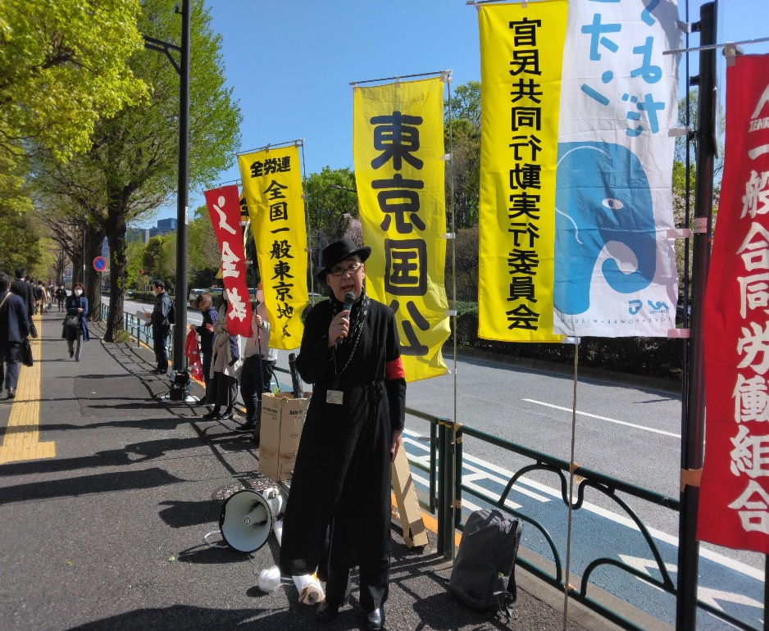

**長時間・過密労働から職員の命と健康を守るために**

**最低11時間の勤務時間インターバルの確保を！**

**勤務間インターバル制度**

終業時刻から次の始業時刻の間に、一定時間以上の休息時間（インターバル時間）を設けることで、従業員の生活時間や睡眠時間を確保しようとす

るものです。

「労働時間等設定改善法」（労働時間等の改善に関する特別措置法）が改正され、2019年4月1日より勤務間インターバル制度の導入が事業主の努力義務となりました。

　東京国公は官民共同行動実行委員会とともに一貫してインターバル時間の十分な確保を要求してきました。

人事院は３月２９日（４月１７日付で人事院ホームページで公開）付けで「勤務間のインターバル確保について」（令和６年３月２９日　職職—７８

人事院事務総局職員福祉局長発）を発出し、「インターバル時間目安は１１時間とする」ことを明確にし、その実行を「努力義務」とするよう指示しています。

十分なインターバル時間確保は東京国公・霞国公・官民共同行動実行委員会が長年要求してきた重要事項！

東京国公と霞国公は長時間過密労働の問題では、

終業時刻から次の始業時刻の間に、一定時間以上の休息時間＝インターバル時間を設けることを官民共同行動実行委員会とともに人事院に申し入れてきました。

**お待たせしました～！**

東京国公レク企画「前進座春の観劇会」の案内

**【日時】　　2024年５月17日(金)**

**18：00開場　18：30開演**

【観劇料】　3,000円　（1等席）　前進座のご厚意で特別割引。さらに東京国公が補助。

●本人負担が2,000円以内に収まるよう、各単組で千円負担のご努力を！

【場所】　**豊島区立芸術文化劇場・ブリリアホール（池袋東口から徒歩５分）**

【申し込み】　15席　＊東京国公事務局に申し込み下さい。席数に限りがありますので、先着順になります。

　２０１９年春闘では、

長時間・過密労働にかかわって、ＪＭＩＴＵ東京や全国一般東京の役員の方々から「民間準拠」を言うなら、民間で努力義務となっている「インターバル時間」の確保こそ大事だとの強い主張もありました。

**増員要求と結びつけ当局に強く迫りましょう！**

　東京国公は人事院に対しては、今回の「インターバル時間確保」については積極的に評価するとともに、具体的実現に向けて、引き続く尽力を要求します。

　各単組は当局に対しては、１１時間のインターバル時間の確保を強く迫るとともに、それをより確実なものとするために、増員要求も、引く続き強く押し出しましょう！

　業務総量が減らず、人員も増えずでは、「１１時間のインターバル時間の確保」は絵にかいた餅となってしまいます。

人事院と内閣人事局にも申し入れ予定

　東京国公としては、早速人事院と内閣人事局に増員によるインターバル時間の確保を要求します。

　４月２５日には東京地評と東京地評公務部会（部会長・東京国公事務局長植松隆行）の人事院と内閣人事局への要請行動があります。その折にインターバル時間の十分な確保を、強く要求します。

（この問題の要請は引き続き強めます）